Temat: Koniec epoki rycerstwa
Cele:
- wojna stuletnia
- zmierzch rycerstwa
- początki broni palnej

Na koniec średniowiecza znaczenie militarne rycerstwa systematycznie malało. Rycerze nie byli w stanie poradzić sobie w walkach ze Szwajcarami, toczonych na górskich terenach, ani przełamać taborów obronnych husytów. W trakcie wojny stuletniej (1337-1453 r.)pomiędzy Anglią a Francją spotkały ich dwie wielkie porażki – pod Crecy i Azincourt. Strzały łuczników okazały się wówczas skuteczniejsze od szarży kawalerii.
W średniowieczu pojawiła się broń palna – ręczna i działa. Początkowo nie odgrywała żadnej roli na polach bitew, jednak znacznie ułatwiała zdobywanie fortyfikacji.

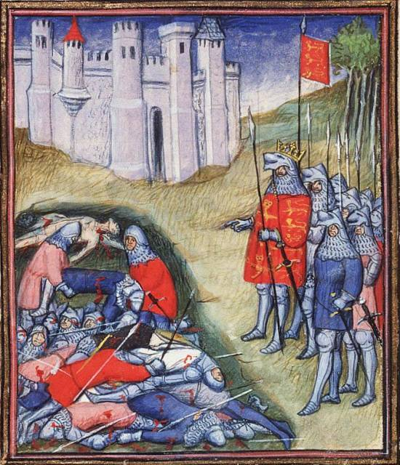

Edward III liczy poległych w bitwie pod Crécy (miniatura z początku XV wieku)

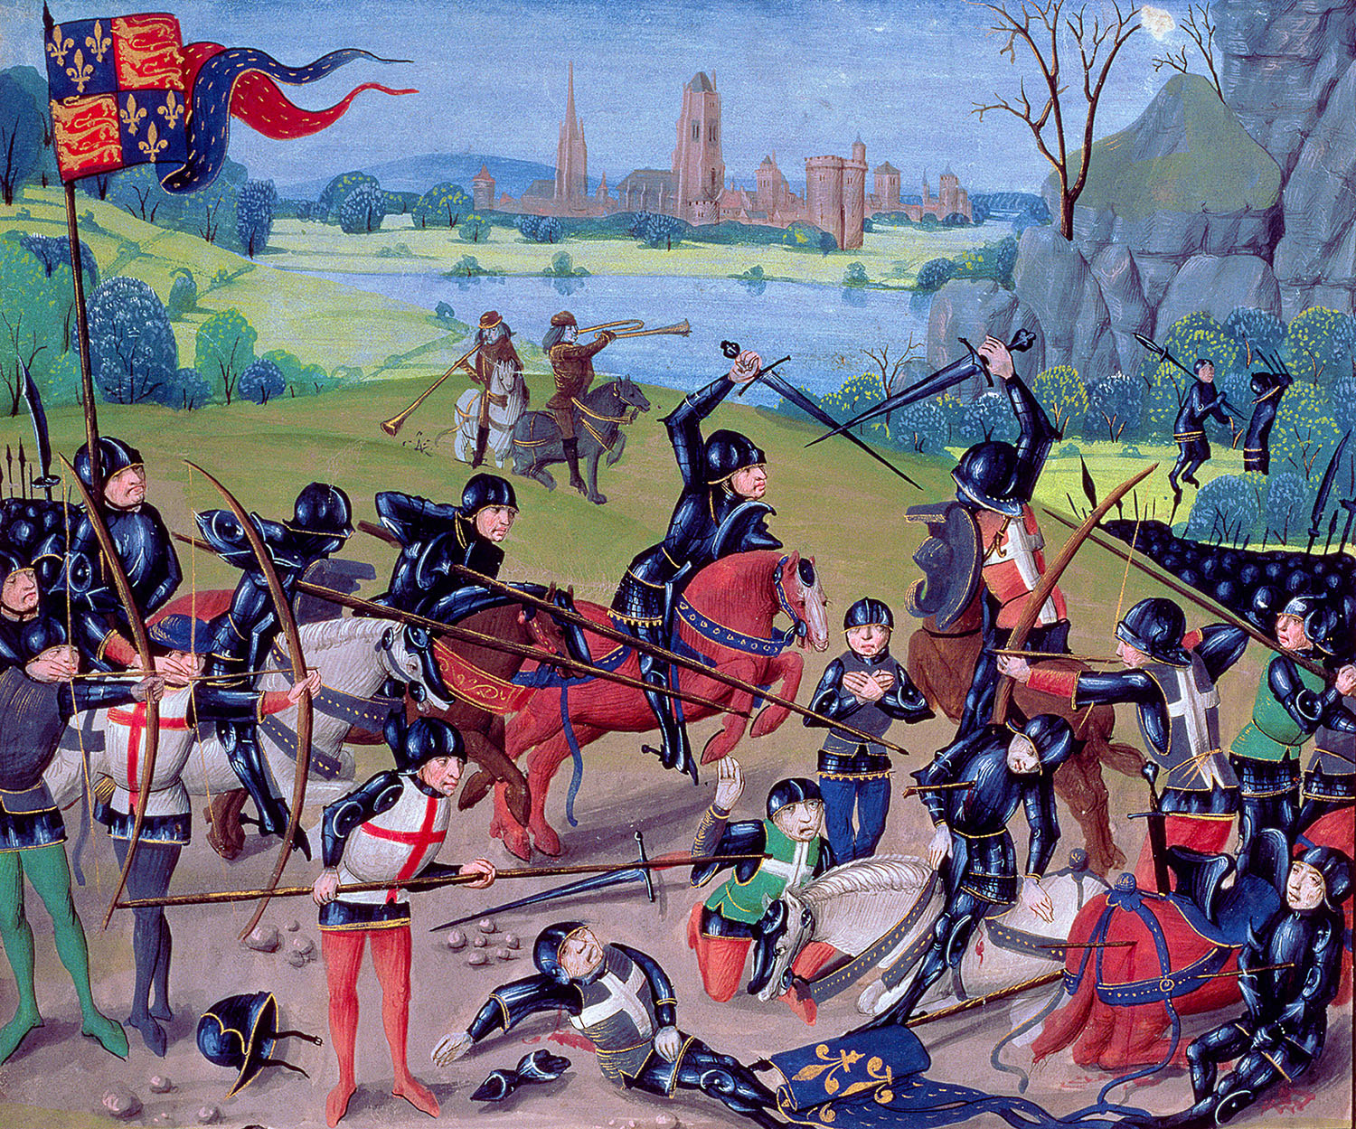

Bitwa pod Azincourt, miniatura z XV wieku

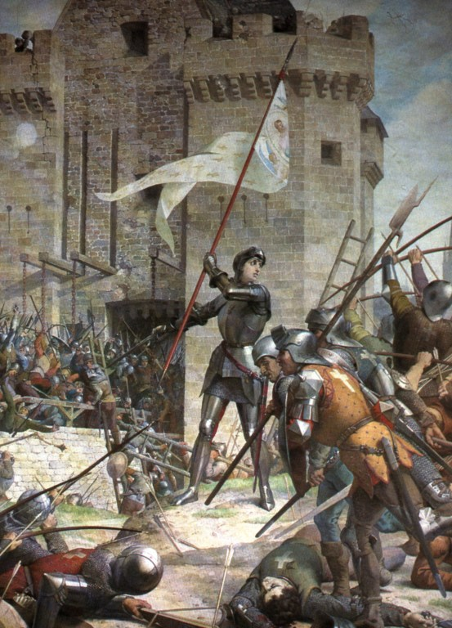

Joanna d’Arc podczas oblężenia Orleanu

Temat: Powtórzenie wiadomości do rozdziału „ Czasy rycerskie”
Rozdziały:
- Od drużyny książęcej do rycerstwa
- Etos rycerski
- Wojny sprawiedliwe i niesprawiedliwe
- Koniec epoki rycerstwa

